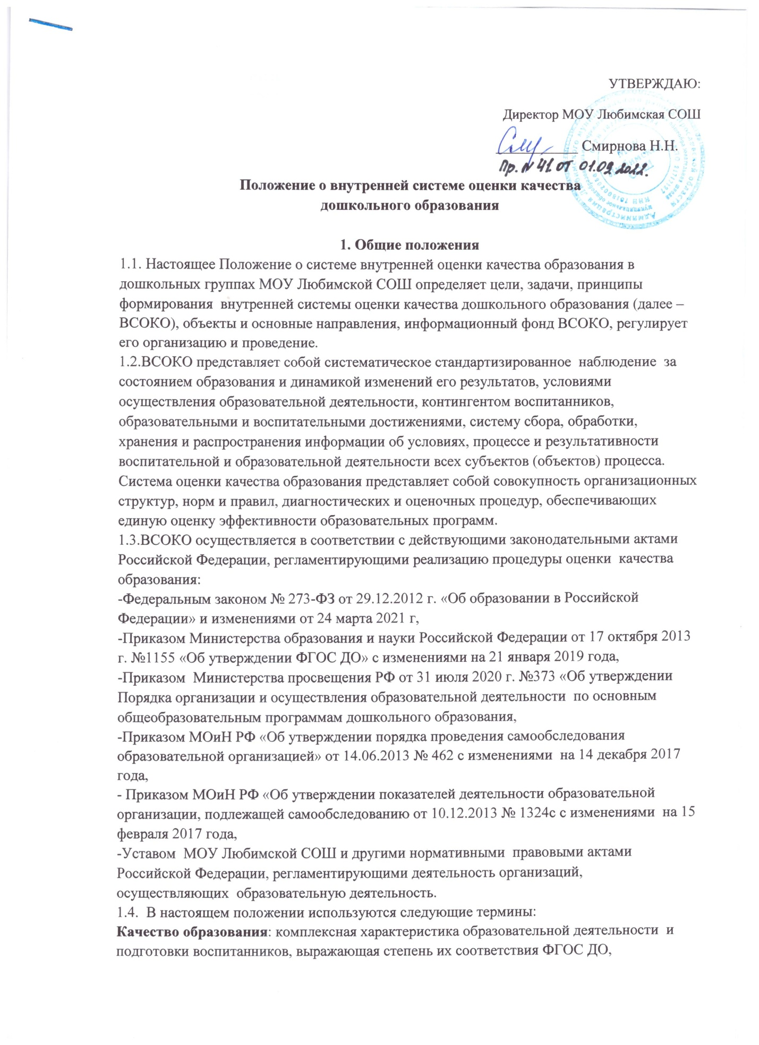

потребностям физического или юридического лица, в интересах которого осуществляется образовательная деятельность, в том числе степень планируемых результатов образовательной программы.
Оценка качества образования подразумевает оценку реализуемых образовательных программ, индивидуальных образовательных достижений и деятельности педагогических работников с учетом таких аспектов, как условия, процессы и результаты.
Внутренняя оценка качества образования – процедуры, организуемые и проводимые самой образовательной организацией: педагогами, воспитанниками, родителями (законными представителями).
Внешняя оценка качества образования – оценка, осуществляемая государственными структурами, органами власти, обществом, личностью, в т.ч. родителями (законными представителями).
Мониторинг – систематическое отслеживание процессов, результатов, других характеристик образовательной системы для выявления соответствия (или не соответствия) ее развития и функционирования заданным целям.
Качество условий – это выполнение санитарно-гигиенических норм организации образовательного процесса; организация питания в дошкольном учреждении; реализация мер по обеспечению безопасности воспитанников в организации образовательного процесса.
1.5. В качестве источников данных для оценки качества образования используются:
- анализ результатов внутреннего контроля образовательной деятельности;
- мониторинговые исследования по различным аспектам образовательного процесса;
- психолого-педагогическая диагностика;
- анкетирование (участников образовательных отношений);
- аналитические отчеты педагогов дошкольных групп МОУ Любимской СОШ (об итогах реализации ОП ДО, созданных условиях для качественной реализации ОП ДО);
- наблюдение организованной образовательной деятельности, мероприятий, организуемых педагогами дошкольных групп МОУ Любимской СОШ.
1.6. Настоящее Положение устанавливает единые требования при проведении внутренней системы оценки качества образования в детском саду и является локальным нормативным актом образовательного учреждения. Все дополнения и изменения к нему рассматриваются и принимаются педагогическим советом дошкольных групп МОУ Любимской СОШ, утверждаются приказом директора.
1.7.Срок данного Положения не ограничен. Данное положение действует до принятия нового.
2. Основные цели, задачи, принципы ВСОКО
2.1. Цель ВСОКО – установить соответствие качества дошкольного образования в дошкольных группах МОУ Любимской СОШ действующему законодательству РФ в сфере образования.
2.2. Задачи ВСОКО:
- формирование механизма единой системы сбора, обработки и хранения информации о состоянии качества образования дошкольных группах МОУ Любимской СОШ;
- систематическое отслеживание и анализ состояния системы образования в дошкольных группах МОУ Любимской СОШ для принятия обоснованных и своевременных управленческих решений, направленных на повышение качества дошкольного образования;
- устранение эффекта неполноты и неточности информации о качестве образования, как на этапе планирования образовательных результатов, так и на этапе оценки эффективности деятельности по достижению соответствующего качества образования.
2.3. Назначение ВСОКО – обеспечение детского сада информацией:
- о качестве образовательной деятельности по реализации ООП ДО в дошкольных группах МОУ Любимской СОШ;
- о качестве условий в дошкольных группах МОУ Любимской СОШ, обеспечивающих реализацию ООП ДО;
- о качестве образовательных результатов, достигнутых при реализации ООП ДО.
2.4. Основными принципами ВСОКО в дошкольных группах МОУ Любимской СОШ являются:
- принцип объективности, достоверности, полноты и системности информации о качестве образования;
- принцип открытости, прозрачности процедур оценки качества образования; преемственности в образовательной политике, интеграции в общероссийскую систему оценки качества образования;
- принцип доступности информации о состоянии и качестве образования для участников образовательных отношений;
- принцип оптимальности использования источников первичных данных для определения показателей качества и эффективности образования (с учетом возможности их многократного использования);
- принцип инструментальности и технологичности используемых показателей (с учетом существующих возможностей сбора данных, методик измерений, анализа и интерпретации данных, подготовленности потребителей к их восприятию);
- принцип взаимного дополнения оценочных процедур, установление между ними взаимосвязей и взаимозависимостей;
- принцип соблюдения морально-этических норм при проведении процедур оценки качества образования в детском саду.
3. Организация ВСОКО
3.1. Обязанность по организации и функционированию ВСОКО в детском саду возлагается на рабочую группу, состав которой утверждается приказом директора школы.
3.2. Рабочая группа по разработке и внедрению ВСОКО:
- формирует блок локальных актов, которые регулируют функционирование ВСОКО в дошкольных группах МОУ Любимской СОШ, представляет их на утверждение директору школы и контролирует их исполнение;
- обеспечивает в соответствии с ООП ДО дошкольных групп МОУ Любимской СОШ проведение мониторинговых, социологических и статистических процедур по вопросам качества образования;
- организует сбор, обработку, хранение и представление информации о состоянии качества образования на уровне образовательного учреждения;
- формирует информационно-аналитические материалы по результатам оценки качества образования в дошкольных группах МОУ Любимской СОШ;
- предлагает проекты управленческих решений по повышению качества образования на основе анализа результатов, полученных в процессе реализации ВСОКО.
3.3. Педагогический совет дошкольных групп МОУ Любимской СОШ:
- заслушивает информационно-аналитические материалы по результатам оценки качества образования дошкольных группах МОУ Любимской СОШ;
-принимает решения по повышению качества образования на основе анализа результатов, полученных в процессе оценки качества.
4. Реализация ВСОКО
4.1. Объектом оценки внутренней системы качества образования является соблюдение обязательных требований действующего законодательства РФ в части дошкольного образования (п. 1.1 ФГОС ДО).
4.2. Направлениями ВСОКО являются:
- качество условий реализации ООП ДО дошкольных групп МОУ Любимской СОШ;
- качество организации образовательной деятельности в дошкольных группах МОУ Любимской СОШ;
- качество результатов реализации ООП ДО дошкольных групп МОУ Любимской СОШ.
Система оценки качества условий реализации ООП ДО дошкольных групп МОУ Любимской СОШ включает в себя оценку:
Развивающей предметно-пространственной среды, в том числе для реализации программы воспитания:
- насыщенность предметно-пространственной среды;
- трансформируемость пространства;
- полифункциональность игровых материалов;
- вариативность предметно-пространственной среды;
- доступность предметно-пространственной среды;
- безопасность предметно-пространственной среды.
Материально-технических условий:
- требования к материально-техническому обеспечению образовательных программ;
- требования к средствам обучения и воспитания, используемым в образовательной деятельности, в соответствии с санитарными правилами и нормами;
- требования к состоянию и содержанию территории, зданий и помещений в соответствии с санитарными правилами и нормами;
- требования к контролю организации питания;
- требования к организации медицинского обслуживания воспитанников;
- требования к охране здания и территории;
- требования, определяемые в соответствии с правилами пожарной безопасности;
- требования к информационному обеспечению;
- требования к доступной среде.
Кадровых условий:
- укомплектованность педагогическими кадрами;
- уровень образования педагогических кадров;
- уровень квалификации педагогических кадров;
- дополнительное профессиональное образование педагогических работников;
- компетентность педагогических кадров;
- профессиональные достижения педагогических кадров.
Психолого-педагогических условий:
- уважительное отношение педагога к человеческому достоинству детей, формирование и поддержка их положительной самооценки, уверенности в собственных возможностях и способностях;
- использование в образовательной деятельности форм и методов работы с детьми, соответствующих их возрастным и индивидуальным особенностям;
- построение образовательной деятельности на основе взаимодействия взрослых с детьми, ориентированного на интересы и возможности каждого ребенка и учитывающего социальную ситуацию его развития;
- поддержка педагогом положительного, доброжелательного отношения детей друг к другу и взаимодействия детей друг с другом в разных видах деятельности;
- поддержка инициативы и самостоятельности детей в деятельности, специфических для них видах деятельности;
- возможность выбора детьми материалов, видов активности, участников совместной деятельности и общения;
- защита детей от всех форм физического и психического насилия;
- поддержка родителей (законных представителей) в воспитании детей, охране и укреплении их здоровья, вовлечение семей непосредственно в образовательную деятельность.
Финансовых условий:
- финансовое обеспечение реализации ООП ДО исходя из стоимости услуг на основе муниципального задания.
Система оценки качества организации образовательной деятельности включает в себя оценку:
- ООП ДО;
- АООП ДО;
- рабочей программы воспитания;
- дополнительных общеразвивающих программ;
- качества осуществления педагогами образовательной деятельности в процессе организации различных видов детской деятельности и в ходе режимных моментов;
- качества взаимодействия участников образовательных отношений, в том числе по вопросам воспитания, а также сотрудничества с социальными партнерами.
Содержание процедуры оценки системы качества результатов освоения ОП ДО включает в себя оценку:
- динамики индивидуального развития детей при освоении ООП ДО, АООП, рабочих программ воспитания, дополнительных общеразвивающих программ;
- динамики состояния здоровья воспитанников;
- динамики уровня адаптации детей к условиям детского сада;
- уровня развития способностей и склонностей, интересов детей, их достижений;
- уровня формирования у старших дошкольников предпосылок к учебной деятельности;
- удовлетворенности родителей качеством образовательных результатов.
4.3. Для осуществления процедуры внутренней системы оценки качества образования в дошкольных группах МОУ Любимской СОШ составляется план-график реализации мероприятий ВСОКО на учебный год, в котором определяются направления, критерии и показатели оценки, сроки, периодичность, ответственные и исполнители. План-график реализации мероприятий ВСОКО является составной частью планирования деятельности дошкольных групп на учебный год.
4.4. Процедура проведения ВСОКО предполагает следующий алгоритм действий:
- сбор информации на основе используемых методик;
- анализ и обработка полученных данных, сопоставление с нормативными показателями;
- рассмотрение полученных результатов на педагогическом совете детского сада;
- выявление влияющих на качество образования факторов, принятие управленческих решений по устранению отрицательных последствий;
- формулирование основных стратегических направлений развития образовательного процесса на основе анализа полученных данных.
4.5. Результаты оценки оформляются в схемах, графиках, таблицах, диаграммах, отражаются в справочно-аналитических материалах, содержащих констатирующую часть, выводы и конкретные, реально выполнимые рекомендации с указанием сроков исполнения и ответственных исполнителей.
4.6. Результаты анализа данных ВСОКО могут быть использованы для составления ежегодного отчета детского сада о результатах самообследования деятельности.
5. Заключительные положения
5.1. Придание гласности и открытости результатам оценки качества образования осуществляется путем предоставления информации заказчикам и потребителям образовательных услуг, в том числе посредством размещения отчета о самообследовании на официальном сайте школы.
5.2. Лица, осуществляющие оценку качества образования в дошкольных группах МОУ Любимской СОШ, несут ответственность за достоверность излагаемых сведений, представляемых в отчетных документах по итогам оценки.
5.3. Настоящее Положение подлежит согласованию с педагогическим советом.
5.4. В настоящее Положение могут быть внесены изменения и дополнения на основе решения педагогического совета.
5.5. Изменения и дополнения в настоящее Положение не влекут изменений и дополнений в ООП ДО.

